PLANTILLA DE EJEMPLO PARA LOS INFORMES TIPO ARTÍCULO DEL LABORATORIO

FÍSCA EXPERIMENTAL (Cfis328)

(Cambia el título por uno apropiado que esté centrado y en mayúscula, utiliza Times New Roman tamaño 14)

Autor 1 a, b, Autor 2b y Autor 3a

(Inicial de Nombre y Apellido en Times New Roman 12, ej. J. Gonzalez)

a Nombre de la Carrera. Departamento de Ciencias Física, Facultad de Ciencias Exactas, Universidad Andrés Bello. Chile

b Nombre de la Carrera. Departamento de Ciencias Física, Facultad de Ciencias Exactas, Universidad Andrés Bello. Chile

c Nombre de la Carrera. Departamento de Ciencias Física, Facultad de Ciencias Exactas, Universidad Andrés Bello. Chile

(Escribe el nombre de la carrera en Times New-Roman 10. Deja solo las filiaciones que necesites)

([coloque_email@uandresbello.edu](mailto:coloque_email@uandresbello.edu) )

RESUMEN (Tamaño 10)

Escribe un RESUMEN del trabajo no mayor de 150 palabras usando el estilo Times New Roman tamaño 10. Interlineado sencillo. Este debe dar una idea clara de los objetivos, metodología y resultados obtenidos. Ten en cuenta que del resumen el lector debe formarse una idea global del trabajo. Luego del RESUMEN escribe, como se muestra a continuación, un renglón de palabras clave**,** anotando ciertas palabras que identifiquen conceptos sustantivos contenidos y estudiados en el trabajo.

**Palabras clave** Luego del RESUMEN escribe, como se muestra a continuación, un renglón de palabras clave**,** anotando ciertas palabras que identifiquen conceptos sustantivos contenidos y estudiados en el trabajo. Palabra claves pueden ser: Rectificación, ajuste lineal, caída libre, temperatura

1. INTRODUCCIÓN

Escribe el texto principal de todas las secciones y subsecciones usando el estilo Times New Roman tamaño 12. Interlineado de 1.5. Márgenes superior, inferior y derecho: 2.5 cm; margen izquierdo: 3 cm. Todo el artículo debe tener un máximo de 5 páginas y mínimo de 3. Utiliza mayúsculas para el título de las secciones y subsecciones, el cual debe ir centrado. Utiliza el símbolo [ ] para numerar en orden las referencias en el texto, por ejemplo, [1] para la referencia número 1, [2] para la referencia 2, etc. En esta sección se deberás describir con claridad los antecedentes del trabajo, los objetivos del mismo, en forma extensa y resaltar la importancia de éste (justificación del trabajo).

Las referencias deberán incorporarse al final del texto en ese orden. Las notas deberán numerarse consecutivamente y se usará letra Times New Roman tamaño 10 con interlineado sencillo.

1. MODELO TEÓRICO

El título de esta sección y otras diferentes a la introducción y a conclusiones estará sujeto a la temática específica a tratar. El formato es idéntico al de la sección 1. En esta sección se describe matemáticamente el fenómeno a estudiar. Esta descripción se hace de manera sintética con una redacción original y se hace mención de las referencias bibliográficas a que hubiere lugar teniendo en cuenta las indicaciones dadas en la Sección 1. Las ecuaciones deben ser escritas e ir centradas y numeradas a la derecha como se ilustra en el siguiente ejemplo (no se debe escanear las ecuaciones de ningún tipo de texto):

 (1)

Puede haber figuras en todas las secciones del trabajo, excepto en el **RESUMEN** y en las **CONCLUSIONES**.

3. MÉTODO EXPERIMENTAL Y RESULTADOS

El formato de esta sección es idéntico al de la sección 1. Aquí el autor debe presentar una breve descripción de los equipos usados, de los montajes realizados y de los métodos experimentales utilizados en sus procesos de medida. Se debe presentar figura(s) descriptiva(s) de estos montajes, esquemas o fotos de los mismos (No se debes escanear las imágenes de los montajes experimentales de ningún tipo de texto):

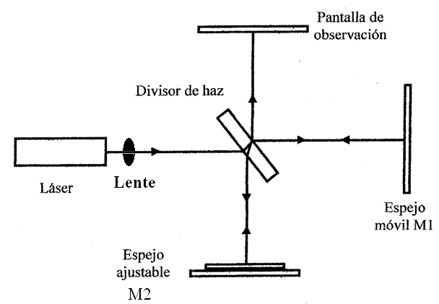

Figura 1. (Agrega descripción de la figura) Esquema de un montaje interferométrico de Michelson usando la línea roja de un láser de He-Ne (Usa Times New Roman tamaño 10 para las leyendas de las figuras).

Las figuras deben presentarse centradas y con una leyenda breve que indique el número de la figura y qué representa. Toda figura debe presentar esta leyenda, la cual debe ser escrita en estilo Times New Roman tamaño 10. Dichas figuras deben ser claras, legibles y con buena resolución, además, deben tener un tamaño adecuado. Su numeración debe ser consecutiva. Incluye las ecuaciones, tablas y figuras dentro del texto principal.

Tabla 1. (Agrega descripción de la Tabla) Datos medidos de la posición de máximos de difracción para dos rendijas simples con diferente ancho.

|  |  |  |
| --- | --- | --- |
| Orden de máximo | Rendija 1  Posición (cm) | Rendija 2  Posición (cm) |
| 1 |  |  |
| 2 |  |  |
| 3 |  |  |
| 5 |  |  |
| 6 |  |  |
| . |  |  |

También se presentan los resultados obtenidos que pueden ser, como se indica en la Figura 2, imágenes, datos numéricos. Estos últimos, así como los datos obtenidos mediante cálculos, así como los errores experimentales, deben ser organizados en tablas con el número de filas y columnas adecuadas. La leyenda de las tablas tiene el mismo formato del de las figuras, pero se ubica en la parte superior de la misma (Ver el ejemplo en la Tabla 1.).

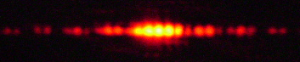

,

Figura 2. (Agrega descripción de la figura) Patrón de difracción de Fraunhoffer dado por una rendija doble usando la línea roja de un láser de He-Ne. (Use Times New Roman tamaño 10 para las leyendas de las figuras) .

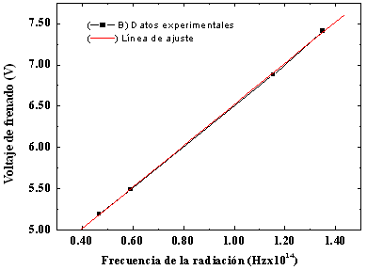

Figura 3. (Agrega descripción de la figura) Voltaje de frenado como función de la frecuencia de la radiación para un experimento de emisión de fotoelectrones. (Usa Times New Roman tamaño 10 para las leyendas de las figuras).

4. ANÁLISIS DE RESULTADOS Y DISCUSIÓN

El formato de esta sección es idéntico al de la sección 1. Aquí el autor debe presentar una completa discusión de los resultados obtenidos en relación con los objetivos propuestos y el método experimental utilizado. También se debe incluir la discusión e interpretación de las graficas experimentales cuando estas existan. Una interpretación física exhaustiva de los resultados obtenidos es necesaria, así como los cálculos de los errores absolutos y porcentuales y su respectiva discusión y análisis.

5. CONCLUSIONES

El formato de esta sección es idéntico al de la sección 1. La sección de **CONCLUSIONES** es obligatoria. En esta sección deben resaltarse brevemente los aspectos más importantes tenidos en cuenta en el trabajo y que fueron contemplados en el resumen. Debe ser redactada como cualquier otra sección del artículo, sin embargo, no debe incluir figuras, ecuaciones o tablas. Recuerda que una conclusión debe ser una frase que exprese una enseñanza extraída de la realización del trabajo y bajo ninguna circunstancia puede ser un párrafo copiado textualmente de un libro u otra fuente bibliográfica.

AGRADECIMIENTOS

Esta sección NO es obligatoria y NO debe ser numerada. El título **AGRADECIMIENTOS** debe ser justificadoal margen izquierdo. NO debe colocarse centrado. En ella se incluyen los agradecimientos a personas o instituciones que el autor considere. Si no colocas agradecimientos puedes borrarla.

REFERENCIAS

Esta sección ES obligatoria y NO debe ser numerada. El título REFERENCIAS debe ser justificado al margen izquierdo. NO debe colocarse centrado. En ella deben incluirse absolutamente todas las referencias incluidas en el texto. NO puede incluirse una referencia en el texto que no aparezca en la sección REFERENCIAS. Igualmente, NO deben aparecer referencias que no se incluyan en el texto. EVITE colocar referencias de páginas Web y, por el contrario, utiliza referencias de revistas o textos. La siguiente es una muestra de cómo reportar las referencias para un artículo:

[1]. N. J. Ramírez, Appl. Phys. Lett., **17**, pp. 357-423, 1987.

Para un libro la forma es:

[2]. CASTILLO, José María. Dinámica de fluidos. Barcelona: McGraw Hill, 2005. 445 p.

**RECUERDA QUE EL ARTÍCULO DEBE CONTENER UN MÍNIMO DE 4 PÁGINAS Y UN MÁXIMO DE 6 PÁGINAS**